КОМИТЕТ  РЕСПУБЛИКИ ТАТАРСТАН  ПО ОХРАНЕ ОБЪЕКТОВ КУЛЬТУРНОГО НАСЛЕДИЯ |  | ТАТАРСТАН РЕСПУБЛИКАСЫНЫӉ МӘДӘНИ МИРАС ОБЪЕКТЛАРЫН САКЛАУ КОМИТЕТЫ

ПРИКАЗ БОЕРЫК
№

О включении выявленного объекта культурного наследия «Дом Елачич
с флигелем», 2-я пол. XIX в., расположенного по адресу: Республика Татарстан, Бугульминский район,
г. Бугульма, ул. Александра Герцена,
д. 88, д. 90, в единый государственный реестр объектов культурного наследия (памятников истории и культуры) народов Российской Федерации в качестве объекта культурного наследия регионального значения «Комплекс застройки владения А.Ф. Елачича», вторая пол. XIX – нач. XX вв., расположенного по адресу: Республика Татарстан, Бугульминский муниципальный район, г. Бугульма, ул. Александра Герцена, д. 88, утверждении границ его территории и предмета охраны

В соответствии с Федеральным законом от 25 июня 2002 года № 73-ФЗ
«Об объектах культурного наследия (памятниках истории и культуры) народов Российской Федерации», Законом Республики Татарстан от 1 апреля 2005 года
№ 60-ЗРТ «Об объектах культурного наследия в Республике Татарстан», положительным заключением государственной историко-культурной экспертизы от 02.12.2024, п р и к а з ы в а ю:
- Включить выявленный объект культурного наследия «Дом Елачич
с флигелем», 2-я пол. XIX в., расположенного по адресу: Республика Татарстан, Бугульминский район, г. Бугульма, ул. Александра Герцена, д. 88, д. 90, в единый государственный реестр объектов культурного наследия (памятников истории и культуры) народов Российской Федерации в качестве объекта культурного наследия регионального значения «Комплекс застройки владения А.Ф. Елачича»,
вторая пол. XIX - нач. XX вв. (вид объекта – ансамбль), расположенного по адресу: Республика Татарстан, Бугульминский муниципальный район, г. Бугульма,
ул. Александра Герцена, д. 88.
- Утвердить границы территории объекта культурного наследия регионального значения «Комплекс застройки владения А.Ф. Елачича», вторая пол. XIX -нач. XX вв., расположенного по адресу: Республика Татарстан, Бугульминский муниципальный район, г. Бугульма, ул. Александра Герцена, д. 88, согласно приложению № 1 к настоящему приказу.
- Утвердить предмет охраны объекта культурного наследия регионального значения «Комплекс застройки владения А.Ф. Елачича», вторая пол. XIX - нач. XX вв., расположенного по адресу: Республика Татарстан, Бугульминский муниципальный район, г. Бугульма, ул. Александра Герцена, д. 88, согласно приложению № 2
к настоящему приказу.
- Утвердить предмет охраны объекта культурного наследия регионального значения «Дом А.Ф. Елачича, в котором располагалось Бугульминское отделение Русского Торгово-Промышленного банка», вторая пол. XIX -нач. XX вв., расположенного по адресу: Республика Татарстан, Бугульминский муниципальный район, г. Бугульма, ул. Александра Герцена, д. 88, согласно приложению № 3
к настоящему приказу.
- Утвердить предмет охраны объекта культурного наследия регионального значения «Здание торговой лавки Ф.И. Ключниковой», 1870-е гг., расположенного по адресу: Республика Татарстан, Бугульминский муниципальный район, г. Бугульма, ул. Александра Герцена, д. 88, согласно приложению № 4 к настоящему приказу.
- Отделу учета объектов культурного наследия и градостроительной деятельности обеспечить внесение сведений о границах территории указанного объекта культурного наследия в Единый государственный реестр недвижимости
и единый государственный реестр объектов культурного наследия (памятников истории и культуры) народов Российской Федерации.
- Контроль за исполнением настоящего приказа оставляю за собой.

Председатель И.Н. Гущин

Приложение № 1
к приказу Комитета
Республики Татарстан по охране объектов культурного наследия
от _______ №_______

Выявленные объекты культурного наследия, включаемые в единый государственный реестр объектов культурного наследия (памятников истории и культуры) народов Российской федерации в качестве объектов культурного наследия регионального значения

№ | Наименование, дата создания, основных изменений объекта культурного наследия | Адрес
1 | «Комплекс застройки владения А.Ф. Елачича»,  вторая пол. XIX -нач. XX вв.  (вид объекта–ансамбль) | ул. Александра Герцена, д. 88
2 | «Дом А.Ф. Елачича, в котором располагалось Бугульминское отделение Русского  Торгово-Промышленного банка»,  вторая пол. XIX -нач.XX вв.  (вид объекта–памятник) | ул. Александра Герцена, д. 88
3 | «Здание торговой лавки Ф.И. Ключниковой», 1870-е гг.  (вид объекта–памятник) | ул. Александра Герцена, д. 88

Приложение № 2
к приказу Комитета
Республики Татарстан по охране объектов культурного наследия
от _______ №_______

Границы территории
объекта культурного наследия регионального значения «Комплекс застройки владения А.Ф. Елачича», вторая пол. XIX -нач. XX вв., расположенного по адресу: Республика Татарстан, Бугульминский муниципальный район, г. Бугульма,
ул. Александра Герцена, д. 88

Карта (схема) границ территории
объекта культурного наследия регионального значения «Комплекс застройки владения А.Ф. Елачича», вторая пол. XIX -нач. XX вв., расположенного по адресу: Республика Татарстан, Бугульминский муниципальный район, г. Бугульма,
ул. Александра Герцена, д. 88
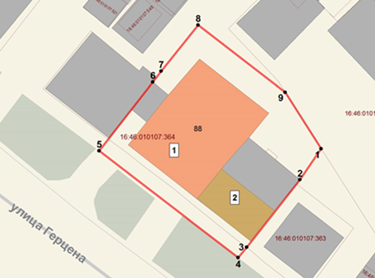
Масштаб 1:500
Условные обозначения:
 | - граница территории объекта культурного наследия
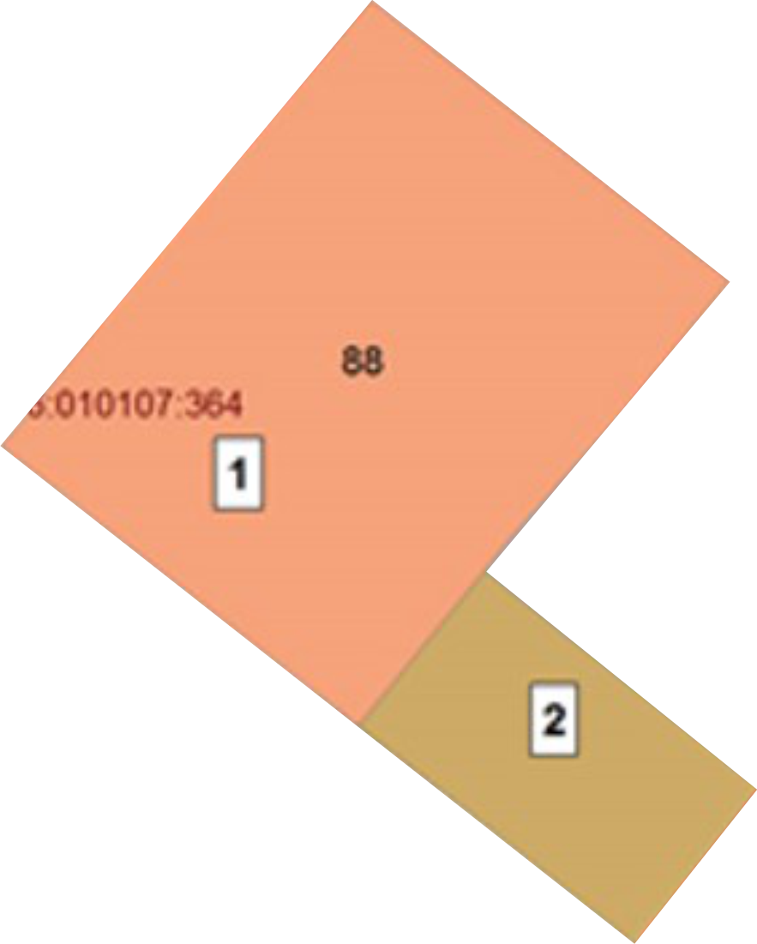 | - объект культурного наследия регионального значения «Дом А.Ф. Елачича», вторая пол. XIX в.- нач. XX в.
 | - «Дом А.Ф. Елачича в котором располагалось Бугульминское отделение Русского Торгово - Промышленного банка», вторая пол. XIX в.- нач. XX в.
 | - «Здание торговой лавки Ф.И. Ключниковой», 1870-е гг.
 | - границы земельных участков
1 | - характерная точка границ территории объекта культурного наследия
16:46:010107:364 | - кадастровый номер земельного участка

Текстовое описание границ территории
объекта культурного наследия регионального значения
«Комплекс застройки владения А.Ф. Елачича», вторая пол. XIX – нач. XX вв., расположенного по адресу: Республика Татарстан, Бугульминский муниципальный район, г. Бугульма, ул. Александра Герцена, д. 88

Границы территории объекта культурного наследия регионального значения «Комплекс застройки владения А.Ф. Елачича», вторая пол. XIX – нач. XX вв., расположенного по адресу: Республика Татарстан, Бугульминский муниципальный район, г. Бугульма, ул. Александра Герцена, д. 88, проходят:

Прохождение границы |  | Описание прохождения границы
от точки | до точки | Описание прохождения границы
1 | 2 | Из исходной точки «1» с координатами 337287,48 2349786,33 в юго-западном направлении протяженностью 6,30 м
2 | 3 | в юго-западном направлении протяженностью 14,36 м
3 | 4 | в юго-западном направлении протяженностью 2,25 м
4 | 5 | в северо-западном направлении протяженностью 29,33 м
5 | 6 | в северо-восточном направлении протяженностью 14,60 м
6 | 7 | в северо-восточном направлении протяженностью 2,29 м
7 | 8 | в северо-восточном направлении протяженностью 9,89 м
8 | 9 | в юго-восточном направлении протяженностью 18,42 м
9 | 1 | в юго-восточном направлении протяженностью 11,15 м  в исходную точку

Таблица характерных точек границ территории
объекта культурного наследия регионального значения
«Комплекс застройки владения А.Ф. Елачича», вторая пол. XIX - нач. XX вв., расположенного по адресу: Республика Татарстан, Бугульминский муниципальный район, г. Бугульма, ул. Александра Герцена, д. 88

№ | Координаты характерных точек в местной системе координат  (МСК-16)
 | X | Y
1 | 337287.48 | 2349786.33
2 | 337282.28 | 2349782.78
3 | 337271.00 | 2349773.90
4 | 337269.25 | 2349772.48
5 | 337287.12 | 2349749.22
6 | 337298.63 | 2349758.20
7 | 337300.45 | 2349759.59
8 | 337308.16 | 2349765.78
9 | 337296.89 | 2349780.34
1 | 337287.48 | 2349786.33

Приложение № 3
к приказу Комитета
Республики Татарстан по охране объектов культурного наследия
от _______ №_______

Предмет охраны*
объекта культурного наследия регионального значения «Комплекс застройки владения А.Ф. Елачича», вторая пол. XIX – нач. XX вв., расположенного по адресу: Республика Татарстан, Бугульминский муниципальный район, г. Бугульма,
ул. Александра Герцена, д. 88

1. Местоположение объекта: по красной линии улицы Герцена г. Бугульма.
2. Композиционно-пространственные, объемно-планировочные характеристики ансамбля, состоящего из двух объектов культурного наследия двух разновысотных зданий второй пол. XIX - нач. XX вв., объединенных встроенной общей входной частью, в том числе их габариты, высотные отметки по венчающим карнизам:
«Дом А.Ф. Елачича, в котором располагалось Бугульминское отделение Русского Торгово-Промышленного банка», вторая пол. XIX -нач.XX вв. по адресу: Республика Татарстан, Бугульминский муниципальный район, г. Бугульма,
ул. Александра Герцена, д. 88;
«Здание торговой лавки Ф.И. Ключниковой», 1870-е гг. по адресу: Республика Татарстан, Бугульминский муниципальный район, г. Бугульма, ул. Александра Герцена, д. 88.

Таблица предмета охраны
объекта культурного наследия регионального значения
«Комплекс застройки владения А.Ф. Елачича», вторая пол. XIX -нач. XX вв., расположенного по адресу: Республика Татарстан, Бугульминский муниципальный район, ул. Александра Герцена, д. 88

№ | Предмет охраны | Фотофиксация основных элементов/графические материалы
1 |  | 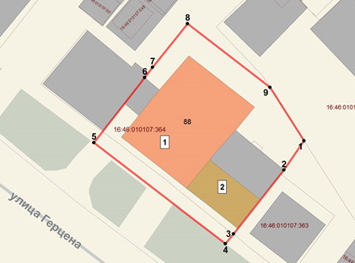  Рис. 1. Местоположение объекта
  Местоположение здания: по красной линии улицы Герцена
  г. Бугульма
2 | Объёмно-пространственная композиция ансамбля, состоящего из двух разновысотных зданий, объединенных общей входной частью, в то числе их габариты, высотные отметки по венчающим карнизам | 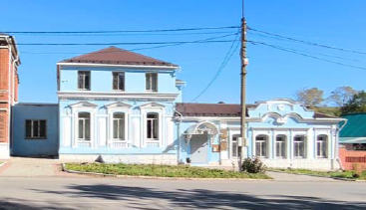  Рис. 2. Вид с юго-запада на ансамбль

________________
<*> Предмет охраны подлежит уточнению и дополнению при дальнейшем комплексном исследовании объекта, а также в процессе производства реставрационных работ.

Приложение № 4
к приказу Комитета
Республики Татарстан по охране объектов культурного наследия
от _______ №_______

Предмет охраны*
объекта культурного наследия регионального значения «Дом А.Ф. Елачича,
в котором располагалось Бугульминское отделение Русского
Торгово-Промышленного банка», вторая пол. XIX -нач.XX вв. по адресу: Республика Татарстан, Бугульминский муниципальный район, г. Бугульма,
ул. Александра Герцена, д. 88

1. Местоположение здания: по красной линии улицы Герцена г. Бугульма.
2. Объемно-пространственная структура здания, в том числе его габариты, конфигурация, высотные отметки по карнизу первого этажа.
3. Композиционное решение и архитектурно-художественное оформление главного фасада, в том числе местоположение, форма, размер, художественное оформление оконных проемов с лучковой перемычкой, обрамленных профилированными наличниками, профилированные сандрики, фигурные профилированные филенки, подоконные фартуки, украшенные рельефами
с полубалясинами, широкий, профилированный карниз с фризом, украшенным стилизованными мутулами с гуттами, и выступающей плитой;
- Отделка фасадных поверхностей: (штукатурка);
- колористическое решение фасадов (уточняется в процессе научных реставрационных исследований);
4. Пространственно-планировочная структура интерьеров в пределах капитальных стен и перекрытий, сводов подвала, кирпичные столбы;
- капитальные стены, опорные конструкции, сводчатые перекрытия,
их конструкция и материалы.

Таблица предмета охраны
объекта культурного наследия регионального значения «Дом А.Ф. Елачича,
в котором располагалось Бугульминское отделение Русского
Торгово-Промышленного банка», вторая пол. XIX - нач.XX вв. по адресу: Республика Татарстан, Бугульминский муниципальный район, г. Бугульма,
ул. Александра Герцена, д. 88

№ | Предмет охраны | Фотофиксация основных элементов/графические материалы
1 | Местоположение здания:  по красной линии улицы Герцена  г. Бугульма. | 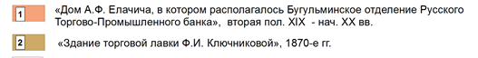  Рис. 1. Местоположение объекта
2 | Объемно-пространственная структура здания второй пол. XIX-нач. XX вв., в том числе его габариты, конфигурация, высотные отметки по карнизу первого этажа | 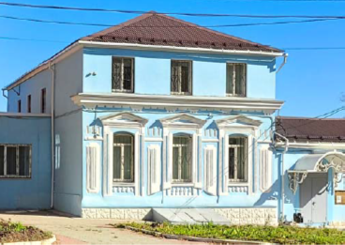  Рис. 2. Вид с запада на объект
3 | Композиционное решение и архитектурно-художественное оформление главного фасада второй пол. XIX-нач. XX вв., в том числе местоположение, форма, размер, художественное оформление оконных проемов с лучковой перемычкой, обрамленных профилированными наличниками, профилированные сандрики, фигурные профилированные филенки, подоконные фартуки, украшенные рельефами с полубалясинами, широкий профилированный карниз с фризом, украшенным стилизованными мутулами с гуттами, и выступающей плитой | 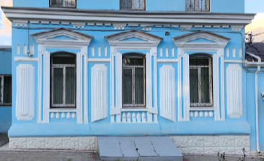  Рис. 3. Главный (юго-западный) фасад объекта
4 | характер отделки фасадных поверхностей (штукатурка) | 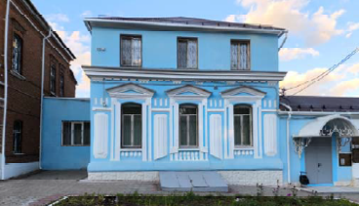  Рис. 4. Главный (юго-западный) фасад объекта
6 | Пространственно-планировочная структура интерьеров в пределах капитальных стен и перекрытий второй пол. XIX-нач. XX вв., сводов подвала, кирпичные столбы | 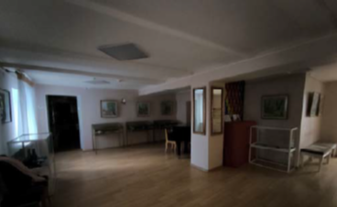  Рис. 5. Помещение первого этажа.
7 | Капитальные стены, опорные конструкции, сводчатые перекрытия второй пол. XIX – нач. ХХ веков, их конструкция и материал | 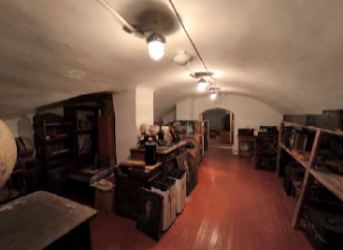  Рис. 6. Помещение подвала

________________
<*> Предмет охраны подлежит уточнению и дополнению при дальнейшем комплексном исследовании объекта, а также в процессе производства реставрационных работ.
Приложение № 4
к приказу Комитета
Республики Татарстан по охране объектов культурного наследия
от _______ №_______

Предмет охраны*
объекта культурного наследия регионального значения «Здание торговой лавки Ф.И. Ключниковой, 1870-х гг.» по адресу: Республика Татарстан, Бугульминский муниципальный район, г. Бугульма, ул. Александра Герцена, д. 88

1. Местоположение здания: по красной линии улицы Герцена г. Бугульма.
2. Объемно-пространственная структура прямоугольного в плане одноэтажного с подвалом под частью здания, в том числе его габариты, высотные отметки по венчающим карнизам; конфигурация, материал, высотные отметки по коньку крыши.
3. Композиционное решение и архитектурно-художественное оформление главного фасада, в том числе местоположение, форма, размер оконных проемов
и художественное оформление: наличники с прямым профилированным сандриком, лопатки, фигурный аттик, украшенный декоративными элементами венчающего карниза.
4. Отделка фасадных поверхностей (штукатурка);
5. Колористическое решение фасадов (уточняется в процессе научных реставрационных исследований).
6. Пространственно-планировочная структура интерьеров в пределах капитальных стен, перекрытий, сводов подвала (уточняется в процессе реставрационных исследований).
7. Капитальные стены, сводчатые перекрытия, их конструкции и материал.

Таблица предмета охраны
объекта культурного наследия регионального значения
«Здание торговой лавки Ф.И. Ключниковой, 1870-х гг.»
по адресу: Республика Татарстан, Бугульминский муниципальный район,
г. Бугульма, ул. Александра Герцена, д. 88

№ | Предмет охраны | Фотофиксация основных элементов/графические материалы
1 | Местоположение здания: по красной линии улицы Герцена г. Бугульма. | Рис. 1. Местоположение объекта
2 | Объемно-пространственная структура прямоугольного в плане одноэтажного с подвалом под частью здания второй пол. XIX в., в том числе его габариты, высотные отметки по венчающим карнизам; конфигурация, материал, высотные отметки по коньку крыши. | 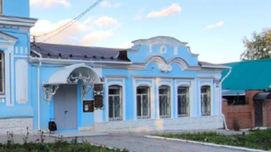  Рис. 2. Главный (юго-западный) фасад флигеля.
3 | Конфигурация, материал, высотные отметки по коньку крыши второй пол. XIX в. | 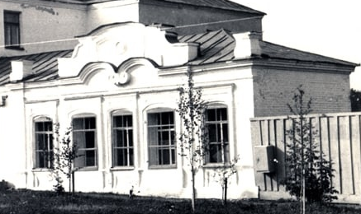  Рис. 3. Вид здания до перестройки, фото 1980-х гг.
4 | Композиционное решение и архитектурно-художественное оформление главного фасада второй пол. XIX в., в том числе местоположение, форма, размер оконных проемов и художественное оформление: наличники с прямым профилированным сандриком, лопатки, фигурный аттик, украшенный декоративными элементами венчающего карниза. | 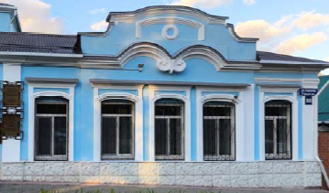  Рис. 4. Главный (юго-западный) фасад
5 | Характер отделки фасадных поверхностей второй пол. XIX в. (штукатурка) | 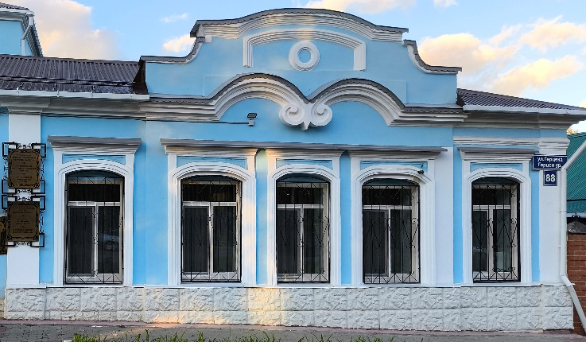  Рис. 5. Главный (юго-западный) фасад
6 | Пространственно-планировочная структура интерьеров второй пол. XIX в. в пределах капитальных стен, перекрытий, сводов подвала | 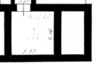  Рис. 6. План подвала | 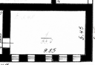  Рис. 7. План 1 этажа
7 | Капитальные стены, сводчатые перекрытия второй пол. XIX в., их конструкции и материал | 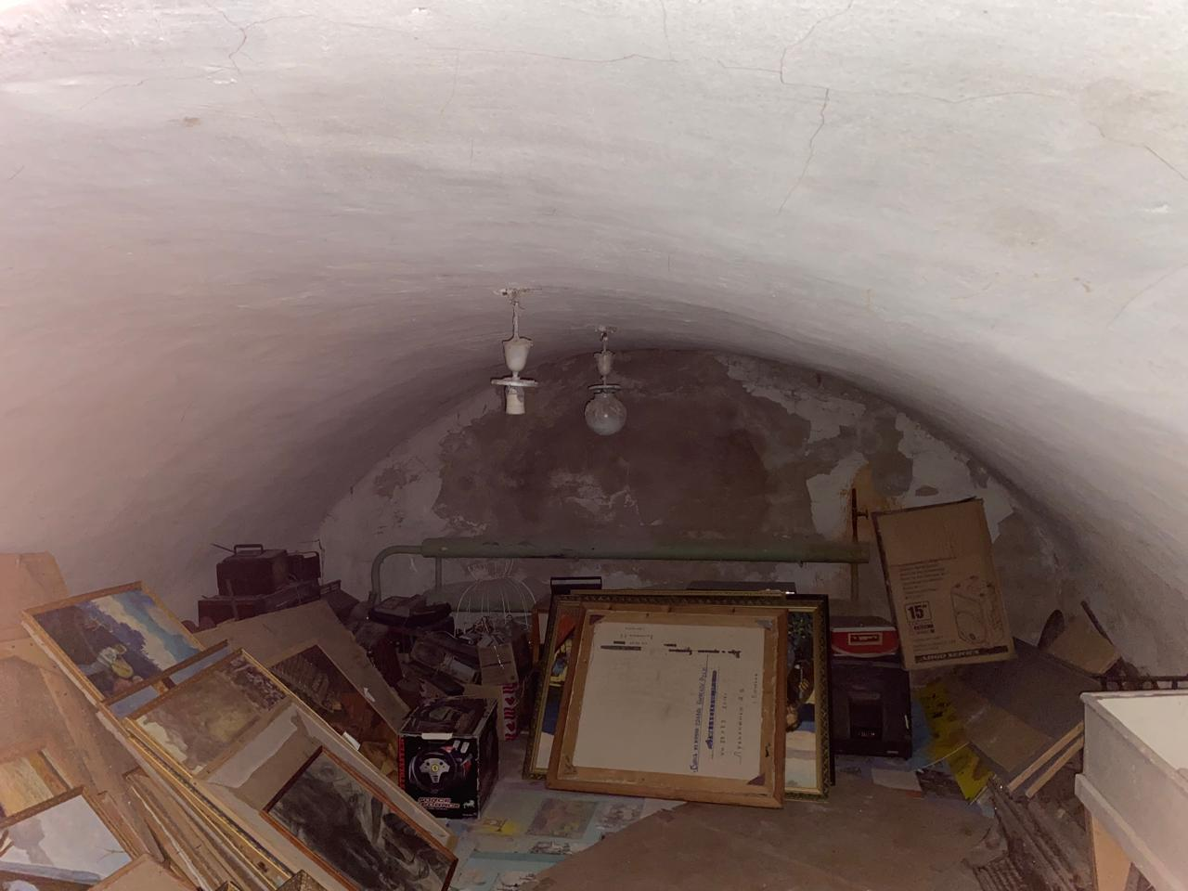  Рис. 8. Помещение подвала

________________
<*> Предмет охраны подлежит уточнению и дополнению при дальнейшем комплексном исследовании объекта, а также в процессе производства реставрационных работ

